Паспорт проектной задачи
«Приглашение в Хогвардс на Турнир трёх волшебников» 4 класс
Авторы составители:
Кириллова Е.В.
Садкова Е.С.
Шобанова Е.Б.

Тип проектной задачи | Межпредметная (математика, окружающий мир, литературное чтение)
Место проектной задачи в образовательном процессе | Рекомендуемое время проведения — 2 урока. Задача может быть проведена на уроке внеклассного чтения или во внеурочной деятельности.
Дидактические цели | Создание условий для комплексного использования освоенных математических и читательских, естественнонаучных умений в нестандартных условиях квазиреальной ситуации (проявление математической, читательской естественнонаучной грамотности).  Отработка навыков сотрудничества в микрогруппах: коллективно-распределительная деятельность при решении ряда практических задач.
Планируемые результаты | В области математической грамотности  Способность применять следующие предметные математические умения в нестандартных условиях:  - составлять целое из заданных частей, обобщать информацию  - читать, заполнять и интерпретировать данные таблиц  - интерпретировать данные, приведенные в тексте и на рисунке  - выполнять действия с числовыми выражениями, составлять числовое выражение  - представлять объект по описанию, рисунку, заданным характеристикам  - выполнять реальные расчеты с извлечением данных из таблицы и текста  В области читательской грамотности  - понимать фактологическую информацию  - находить и извлекать одну или несколько единиц информации  - соотносить визуальное изображение с вербальным текстом  - оценивать содержание текста или его элементов  - использовать информацию из текста для решения практической задачи.  - Понимать чувства, мотивы и характеры героев.  В области естественнонаучной грамотности:  - Анализировать, интерпретировать данные и делать соответствующие выводы.  Метапредметные результаты:  Регулятивные УУД  - умение планировать деятельность  - умение осуществлять контроль процесса и результатов деятельности (при выполнении итогового задания)  - умение осуществлять самооценку и оценку работы группы  Коммуникативные УУД  - умение договариваться для выполнения коллективно-распределительной работы при решении ряда задач построение речевого высказывания в письменной и устной форме

Описание проблемной ситуации
Ребята, сегодня утром за окном я увидела красивую сову по кличке Букля. У нее в ключе было письмо, но оно было необычное. Когда я забрала у нее письмо, оно само открылось и заговорило!
— Уважаемые ученики школы № 6 города Переславля-Залесского! Раз в три века в волшебной школе Хогвардс проходит «Турнир трех волшебников». И все вы приглашены в качестве зрителей. Нужно выполнить 1 важное условие: необходимо позвать с собой как можно больше друзей!
Для этого вам нужно (как можно скорее!) составить буклет-приглашение для тех, кто еще не знает о параллельном волшебном мире.
Ждем вас в каникулы с 27 по 29 декабря 2021 года на Московском вокзале на платформе 9 ¾. Вас встретит Рубеус Хагрид. Вы его легко узнаете по крупному телосложению, длинной черной бороде и волосам, и добродушной улыбке!
Ребята, пожалуйста, найдите фото Хагрида по описанию в письме и приклейте его в буклет-приглашение, в рамку с указанными именем и фамилией.
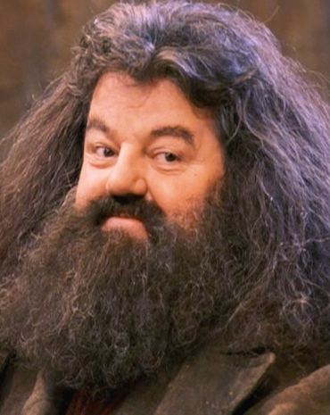

1 задание.
Поезд отправляется в 9:00 утра. Через 145 км будет первая остановка «Дырявый котёл», где к вам присоединится Рон Уизли. Это молодой человек с веснушками, рыжими волосами и чёлкой, которая закрывает лоб.
Через 158 км будет вторая остановка «Косая Аллея». Там в поезд войдет Гермиона Грейнджер. У нее длинные волнистые волосы и строгий взгляд.
Далее поезд проследует 67 км до станции «Хогсмид», где к вам присоединится сам Гарри Поттер! Вы его узнаете по шраму на лбу в виде молнии, а еще он носит круглые очки.
Затем, проехав еще 28 км, вы прибудете на конечную станцию «Хогвардс». Время прибытия 19:00.
Подсчитайте, какое расстояние вы преодолеете и за какой период времени.
Полученные данные и вырезанные фотографии нужных героев нужно внести и вклеить в буклет-приглашение.
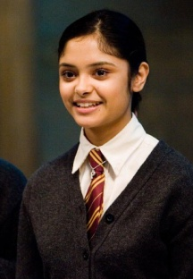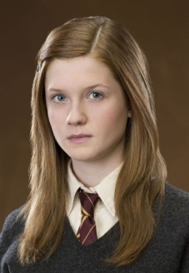
2 задание.
Воландеморд, главный злодей, наколдовал ужасную погоду для путешествия. Но профессор зельеварения и верный друг директора Хогвардса Северус Снегг сумел отразить злые чары именно на тот день, когда отправляется поезд в волшебную школу!
Даты вы можете взять из письма, которое принесла сова. Используя календарь на декабрь 2021 г., найдите, какие это будут дни недели. Определите наиболее удачный день для поездки и вы сможете увидеть, как выглядит профессор Снегг (смотрите фото под таблицей погоды). А самый холодный день поможет вам увидеть главного злодея.
Дату отправления поезда занесите в буклет. Фото героев необходимо будет вырезать и вклеить в буклет-приглашение.
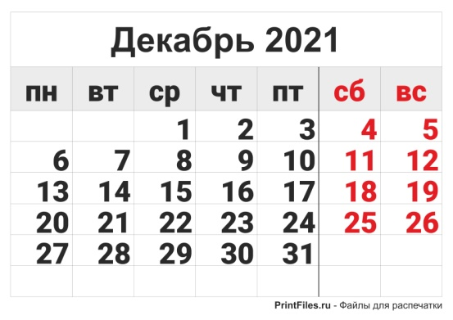
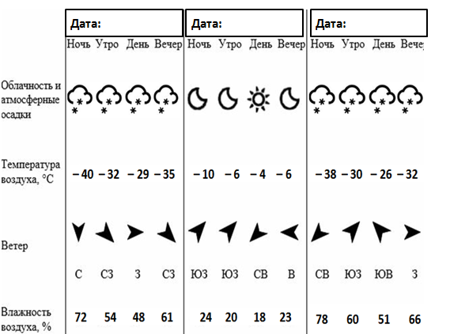
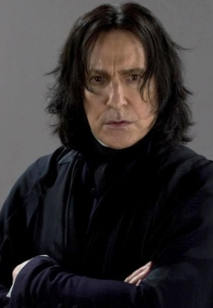

3 задание.
В поезде 5 вагонов. В каждом вагоне 66 мест. Подсчитайте, сколько всего человек может увезти поезд в Хогвардс. Данные занесите в буклет.
В пятом вагоне из 66 мест занято 58. На следующем по счёту месте расположился один из недругов Гарри Поттера и его друзей – Драко Малфой. Отыщите на картинке место Малфоя. Какого цвета сидение? Если синего – то фото нашего знаменитого блондина в таблице под № 1, зелёное – под № 2, серое – под № 3. Выберите нужное фото, вырежьте и приклейте в буклет-приглашение.
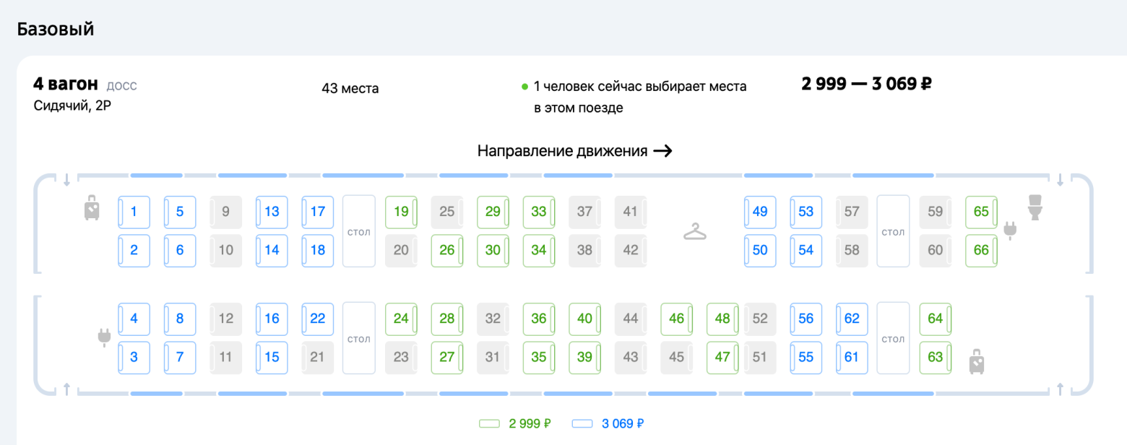
1 | 2 | 3

4 задание.
Разгадайте кроссворд по горизонтали. Если все ответы верны, то по вертикали вы сможете прочесть имя Директора Хогвардса. А узнать его очень просто: это седой старик с длинной белой бородой, в головном уборе и очках-половинках.
- Название Волшебной школы.
- Синоним слова «колдовство», бывает чёрная и белая.
- Имя всезнающей подруги Гарри Поттера, которая войдет в поезд.
- Какая кличка у совы с письмом?
- Фамилия блондина, одного из недругов Гарри Поттера.
- Имя главного злодея романа.
- Тонкий прямой инструмент в руках любого волшебника.
- Имя друга Гарри Поттера с рыжими волосами.

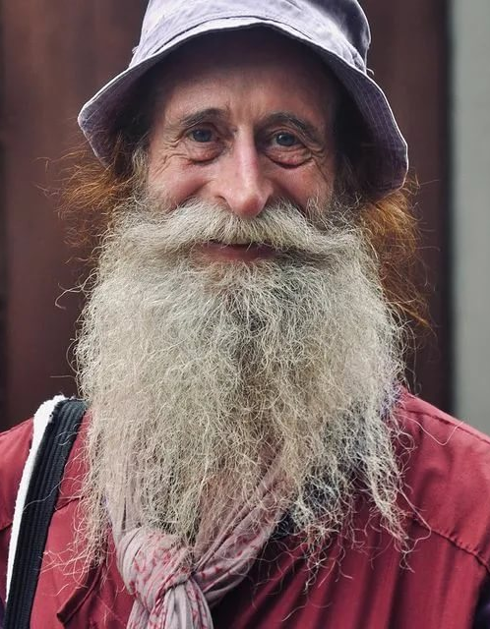
Фото директора вырежьте и вклейте в буклет-приглашение.

5 задание.
Гарри, Рон и Гермиона нашли старинный свиток. Там оказалось зашифрованное секретное слово.
Помогите ребятам при помощи ключа отгадать это главное волшебное слово в романе о Гарри Поттере. Впишите его в буклет-приглашение.

6 задание.
Роман о Гарри Поттере и его друзьях состоит из 7 книг:
- Гарри Поттер и философский камень – 430 стр.
- Гарри Поттер и тайная комната – 470 стр.
- Гарри Поттер и узник Азкабана – 470 стр.
- Гарри Поттер и Кубок огня – 580 стр.
- Гарри Поттер и Орден Феникса – 460 стр.
- Гарри Поттер и Принц-полукровка – 480 стр.
- Гарри Поттер и дары Смерти – 760 стр.
Подсчитайте общее количество страниц во всей «поттериане» (всех книгах вместе).
Поставьте себе задачу прочитать этот интереснейший роман в течение одного года. Вспомните: сколько дней в году? Подсчитайте, сколько страниц вы должны будете читать в день?
Дополните таблицу необходимыми данными:
Сколько всего страниц во всех книгах романах?
Сколько нужно прочитать за 1 день?
Результаты внесите в буклет-приглашение.

Итоговое задание.
Заполни таблицу
№ | Вопросы | Ответы
1 | В какую волшебную страну вас пригласили?
2 | О каком турнире говорилось в письме?
3 | Кто главный злодей книги?
4 | Какая отличительная черта во внешности Гарри Поттера
5 | Как зовут друзей Гарри Поттера?
6 | Какое главное волшебное слово в романе о Гарри Поттере?
7 | Как зовут директора Хогвардса?
8 | Сколько нужно страниц читать в день, чтобы за 1 год прочитать все книги о Гарри Поттере?

Приложение 1
Рефлексивная анкета
(заполняется каждым участником по окончании работы в микрогруппе).
Поставь галочку на оценочной шкале:
1. Оцени, насколько интересной показалась тебе эта задача.
1 | 2 | 3 | 4 | 5

2. Оцени, насколько сложными для тебя оказались предложенные задания.
1 | 2 | 3 | 4 | 5

3.Оцени свой вклад в решение задачи (насколько ты оказался полезен своей группе при решении задачи).
1 | 2 | 3 | 4 | 5

4.Оцени, насколько дружно и слаженно работала твоя группа.
1 | 2 | 3 | 4 | 5

Хотел бы ты работать еще раз в той же группе? (Обведи)
Да Нет Почему?
_______________________________________________________

Рефлексивная анкета
(заполняется каждым участником по окончании работы в микрогруппе).
Поставь галочку на оценочной шкале:
1. Оцени, насколько интересной показалась тебе эта задача.
1 | 2 | 3 | 4 | 5

2. Оцени, насколько сложными для тебя оказались предложенные задания.
1 | 2 | 3 | 4 | 5

3.Оцени свой вклад в решение задачи (насколько ты оказался полезен своей группе при решении задачи).
1 | 2 | 3 | 4 | 5

4.Оцени, насколько дружно и слаженно работала твоя группа.
1 | 2 | 3 | 4 | 5

Хотел бы ты работать еще раз в той же группе? (Обведи)
Да Нет Почему?
_______________________________________________________

Приложение № 2

Оценочный лист работы группы:

Критерии | Количество баллов (0 — 3)
1. Правильность выбранного материала
2. Полнота заполнения буклета-приглашения
3. Аккуратность оформления буклета-приглашения
4. Качество выступления (логика изложения, выразительность)
Итого

Шкала оценок:
3 балла — указанное качество проявляется в полной мере
2 балла — указанное качество проявляется в значительной степени
1 балл — указанное качество проявляется частично
0 баллов — указанное качество отсутствует

Замысел проектной задачи
Дети работают в группах по 4 человека, выполняя 6 заданий + итоговое задание. Каждое выполненное задание служит оформлением буклета. Итогом совместной работы группы является свой «продукт»: буклет-приглашение.
Создавая свой «продукт», дети берут данные из задания. При этом осуществляют отбор материала, анализируют, преобразовывают «продукт», дополняя информацией из жизненного опыта. Работа рассчитана на 2 урока. Рубеус Хагрид – третье фото слева.
Комментарий к заданию №1.
В первом задании дети должны решить задачу. В данном задании дети вспоминают меры длины и времени. При решении, они знакомятся с главными персонажами. Дети вырезают их и приклеивают в буклет. Рон Уизли – 1й ряд, четвёртое фото слева. Гермиона Грейнджер – 3й ряд третье фото слева, Гарри Поттер – 3й ряд первое фото слева. Расстояние 145+158+67+28=398 км, время в пути 10 часов.
Комментарий к заданию №2.
Пользуясь таблицей «Прогноз погоды», дети должны определить в какой день им лучше отправиться в путешествие. При выполнении, учащиеся знакомятся с учителем зельеварения и главным злодеем книги. Этих героев дети вклеивают в буклет. Дата отправления 28 декабря. Воландеморт – первоефото слева, профессор Снегг – второе фото слева.
Комментарий к заданию №3.
Используя таблицу «Рассадка пассажиров в вагоне», учащиеся определяют на какое место сядет противник Гарри Поттера. Дети используют личный опыт при решении этого задания. Фото противника приклеивают в буклет. 59-е место, серого цвета, третье фото слева.
Комментарий к заданию №4.
Для того чтобы узнать имя директора школы Хогвардса, дети должны решить кроссворд используя свои знания, которые получили в школе. Фото Дамболдора (директор школы Хогвардса) приклеивают в буклет. 2 ряд, второе фото слева.
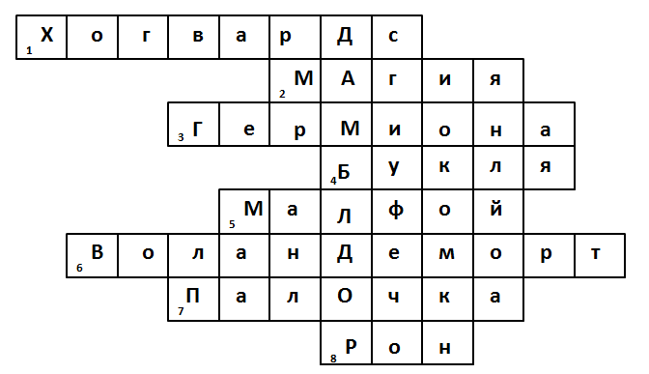

Комментарий к заданию №5.
Дети отвечают на вопросы в 5 задании. Используя таблицу (шифр) цифр, определяют, какое главное волшебное слово в романе о Гарри Поттере. Данные записывают в буклет. ДРУЖБА.
Комментарий к заданию №6.
В данном задании, дети должны узнать, на скольких страницах умещаются все книги романа и сколько им нужно прочитать страниц книг в день, чтобы уложить прочтение романа в 1 год. Всего 3650 стр., 10 стр./день.

